## Описание

Данный документ описывает подходы и вариации для проведения мануального smoke тестирования *(так называемые “Кейсы”)* с целью проведения оценки качества разрабатываемого продукта на текущий момент разработки. Он охватывает реализованный функционал и проверяет на наличие ошибок в работе логики сайта.

## Кейс №1 - Раздел “Ассортимент”

**Предусловие:** -

**Шаги:**

1. Зайти на <https://org928424652.wordpress.com/>  
   *Ожидаемый результат:* Открывается главная страница сайта  
   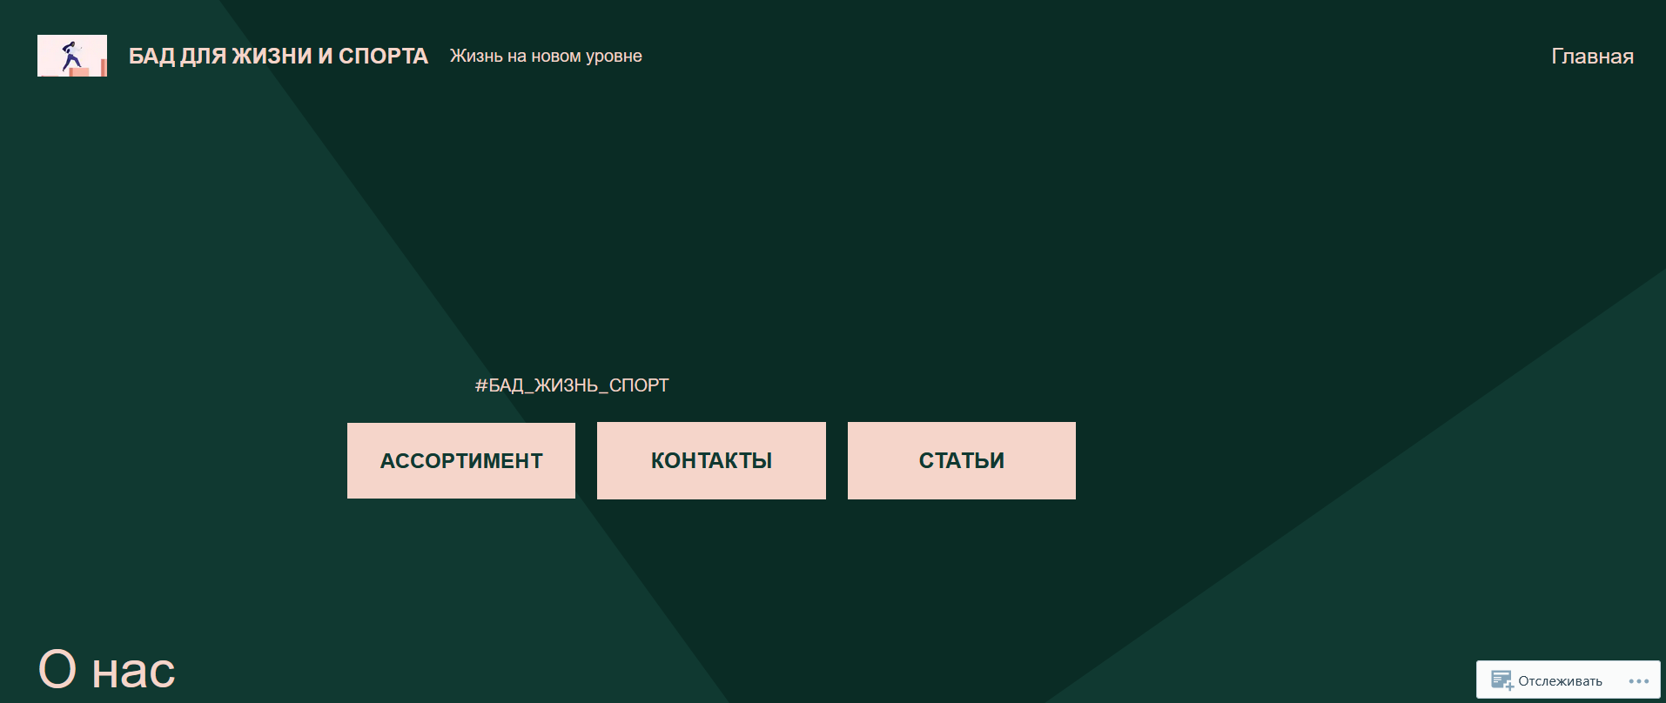
2. Кликнуть по кнопке “Ассортимент”  
   *Ожидаемый результат:* Открывается страница ассортимента с категориями “Для спорта”, “Для жизни” и “Для мозга”  
   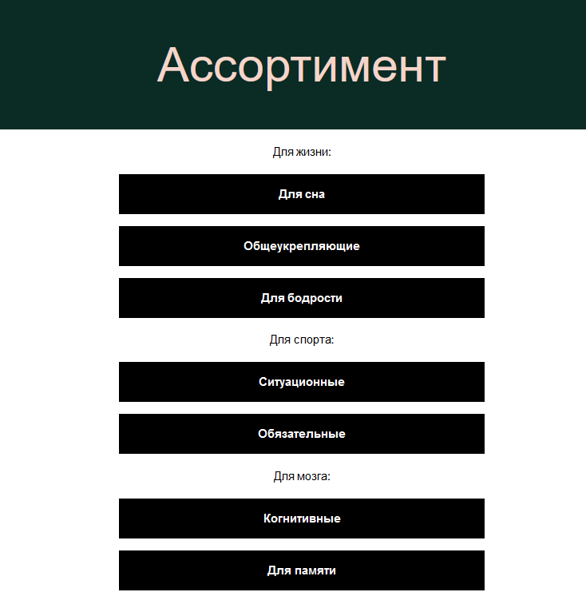
3. Открыть подраздел “для сна”  
   *Ожидаемый результат:* Происходит переадресация на страницу “Для сна”. Страница имеет схожую структуру с приложенным фото.  
   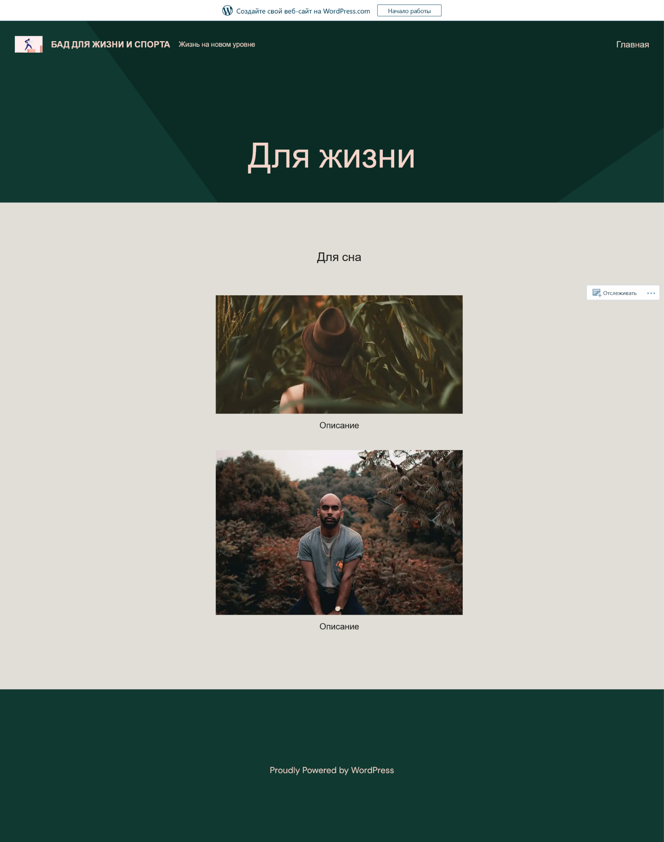
4. Вернуться на прошлую страницу. Повторить действия из третьего пункт с подразделом “Общеукрепляющие”  
   *Ожидаемый результат:* Идентичен для страницы “Общеукрепляющие
5. Вернуться на прошлую страницу. Повторить действия из третьего пункт с подразделом “Для бодрости”  
   *Ожидаемый результат:* Идентичен для страницы “Общеукрепляющие
6. Вернуться на прошлую страницу. Повторить действия из третьего пункт с подразделом “Ситуационные”  
   *Ожидаемый результат:* Идентичен для страницы “Ситуационные”
7. Вернуться на прошлую страницу. Повторить действия из третьего пункт для всех оставшихся подразделов  
   *Ожидаемый результат:* При каждом переходе, название страницы совпадает с названием подраздела, в который был сделан переход. На всех страницах макет имеет схожий вид.

## Кейс №2 - Кнопка “Главная”

**Предусловие:** -

**Шаги:**

1. Зайти на <https://org928424652.wordpress.com/>  
   *Ожидаемый результат:* Открывается главная страница сайта  
   
2. Кликнуть по кнопке “Ассортимент”  
   *Ожидаемый результат:* Открывается страница ассортимента с категориями “Для спорта”, “Для жизни” и “Для мозга”  
   
3. Кликнуть по кнопке главная в правом верхнем углу  
     
   *Ожидаемый результат:* происходит переадресация на главную страницу сайта

## Кейс №3 - Логотип сайта

**Предусловие:** -

**Шаги:**

1. Зайти на <https://org928424652.wordpress.com/>  
   *Ожидаемый результат:* Открывается главная страница сайта  
   
2. Визуально осмотреть логотип сайта в левом верхнем углу  
     
   *Ожидаемый результат:* логотип выглядит корректно, читаемый, не наезжает на другие блоки с текстом или изображения
3. Кликнуть по кнопке “Ассортимент”  
   *Ожидаемый результат:* Открывается страница ассортимента с категориями “Для спорта”, “Для жизни” и “Для мозга”  
   
4. Кликнуть по логотипу сайта  
   *Ожидаемый результат:* происходит переадресация на главную страницу сайта

## Кейс №4 - Название сайта

**Предусловие:** -

**Шаги:**

1. Зайти на <https://org928424652.wordpress.com/>  
   *Ожидаемый результат:* Открывается главная страница сайта  
   
2. Визуально осмотреть название сайта в левом верхнем углу  
     
   *Ожидаемый результат:* название сайта и лозунг рядом с ним выглядят корректно, читаемы, не наезжают на другие блоки с текстом или изображения
3. Кликнуть по кнопке “Ассортимент”  
   *Ожидаемый результат:* Открывается страница ассортимента с категориями “Для спорта”, “Для жизни” и “Для мозга”  
   
4. Кликнуть по логотипу сайта  
   *Ожидаемый результат:* происходит переадресация на главную страницу сайта

## Кейс №5 - Главная страница

**Предусловие:** -

**Шаги:**

1. Зайти на <https://org928424652.wordpress.com/>  
   *Ожидаемый результат:* Открывается главная страница сайта  
   
2. Визуально осмотреть главную страницу сайта  
   *Ожидаемый результат:* Главная страница выглядит корректно, весь текст читаем, все разделы существующие имеют свои гиперссылки *(при наведении на них мышь превращается в указательный палец)* и соответствуют примерному макету с фотографии:

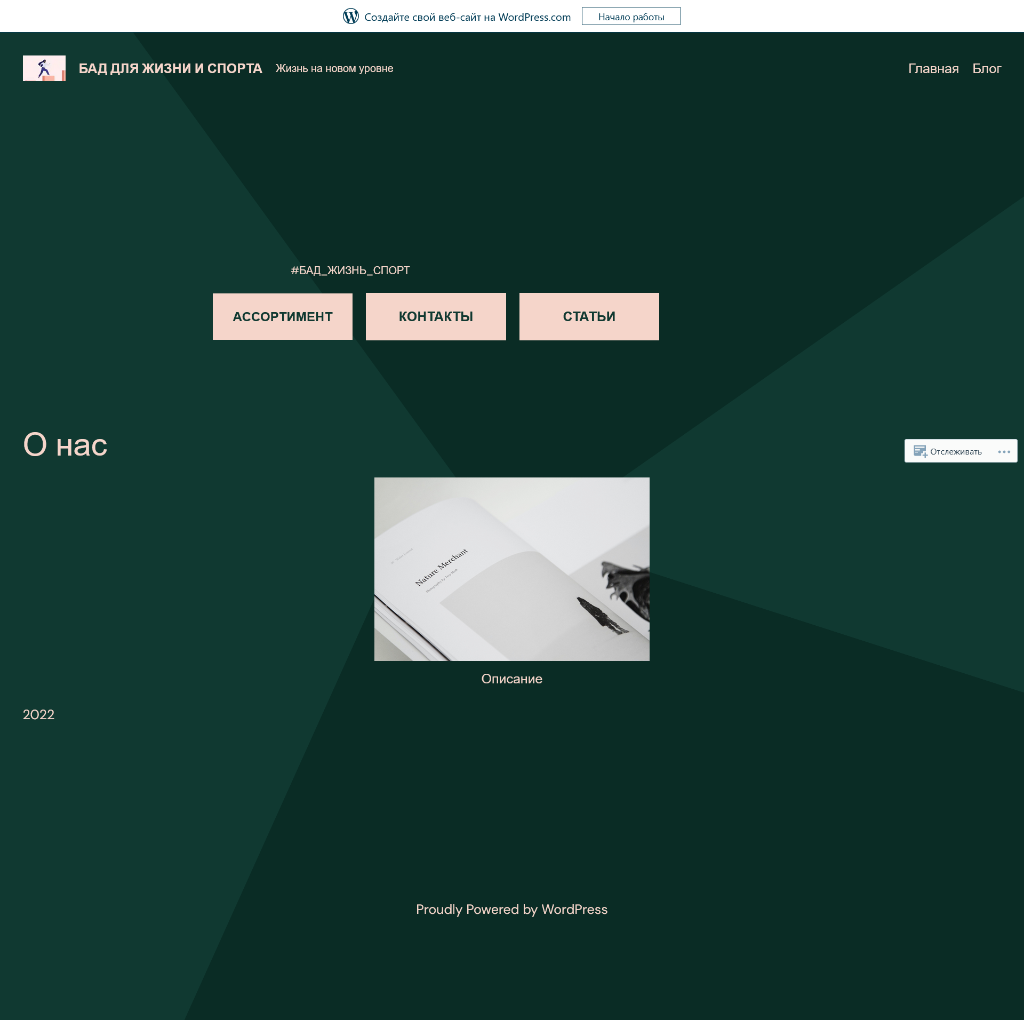

## Кейс №6 - Раздел “Контакты”

**Предусловие:** -

**Шаги:**

1. Зайти на <https://org928424652.wordpress.com/>  
   *Ожидаемый результат:* Открывается главная страница сайта  
   
2. Кликнуть по кнопке “Контакты”  
   *Ожидаемый результат:* Открывается страница с контактами владельцев сайта  
   
3. Кликнуть по кнопке “Главная”  
   *Ожидаемый результат:* происходит переадресация на главную страницу сайта

## Кейс №7 - Раздел “Статьи”

**Предусловие:** -

**Шаги:**

1. Зайти на <https://org928424652.wordpress.com/>  
   *Ожидаемый результат:* Открывается главная страница сайта  
   
2. Кликнуть по кнопке “Статьи”  
   *Ожидаемый результат:* Происходит переадресация на страницу с набором существующих статей и новостей  
   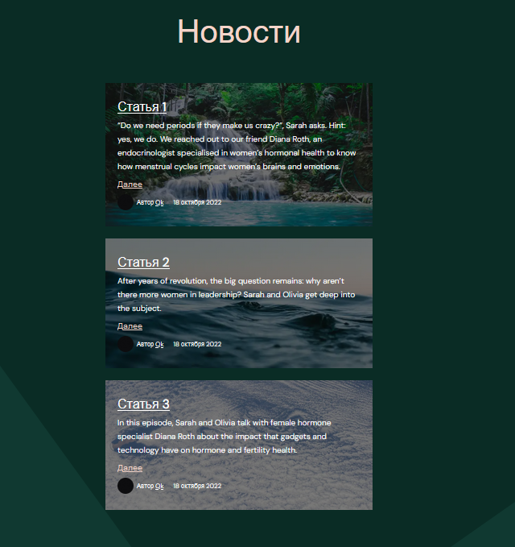
3. Открыть “Статья 1”  
   *Ожидаемый результат:* статья выглядит корректно, в ней присутствует картинка и текст
4. Пролистать статью в самый низ  
   *Ожидаемый результат:* Внизу страницы присутствует гиперссылка для перехода на следующую статью  
   
5. Нажать на гиперссылку “Статья 2”  
   *Ожидаемый результат:* Произошла переадресация на страницу второй статьи. В нижней части второй статьи присутствуют гиперссылки на следующую и предыдущую статью  
   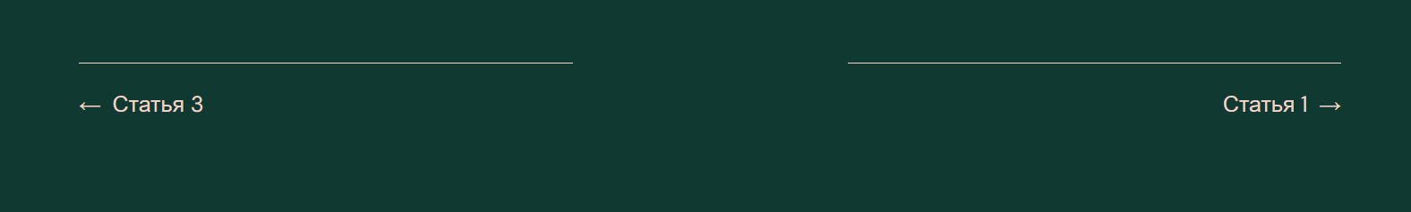
6. Пролистать страницу вниз. Перейти к следующей статье.  
   *Ожидаемый результат:* Происходит корректная переадресация. Название и номер статьи совпадают с этими данными в гиперссылке
7. С помощью обратных гиперссылок вернуться к “Статья 1”  
   *Ожидаемый результат:* Возврат к первой статье осуществляется корректно
8. Кликнуть по кнопке “Главная”  
   *Ожидаемый результат:* происходит переадресация на главную страницу сайта

## Кейс №8 - Раздел “Блог”

**Предусловие:** -

**Шаги:**

1. Зайти на <https://org928424652.wordpress.com/>  
   *Ожидаемый результат:* Открывается главная страница сайта  
   
2. Кликнуть по кнопке “Блог” в правом верхнем углу  
     
   *Ожидаемый результат:* Происходит переадресация на страницу “Блог” с каруселью  
   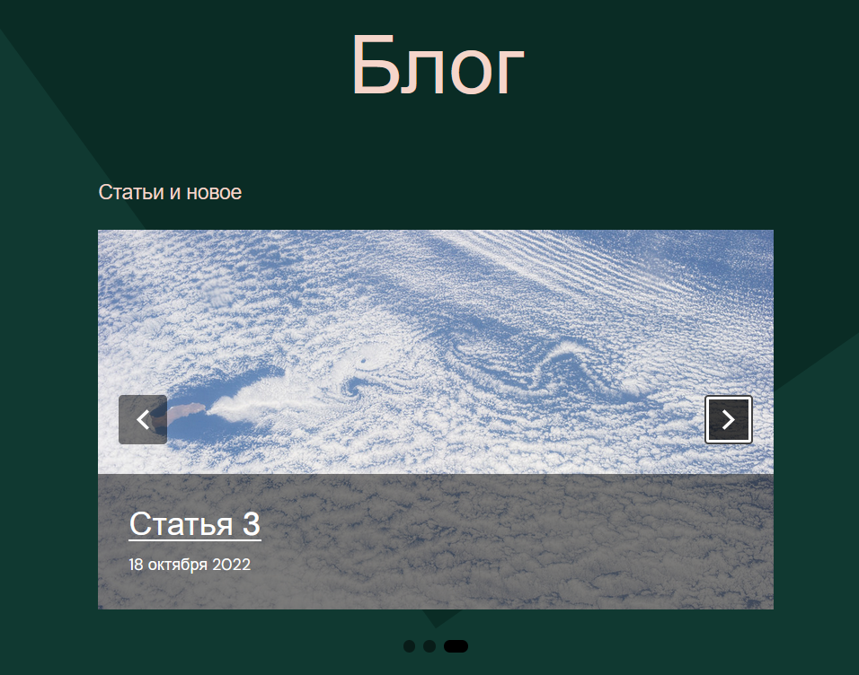
3. С помощью правой стрелки на карусели пролистать ее до конца  
   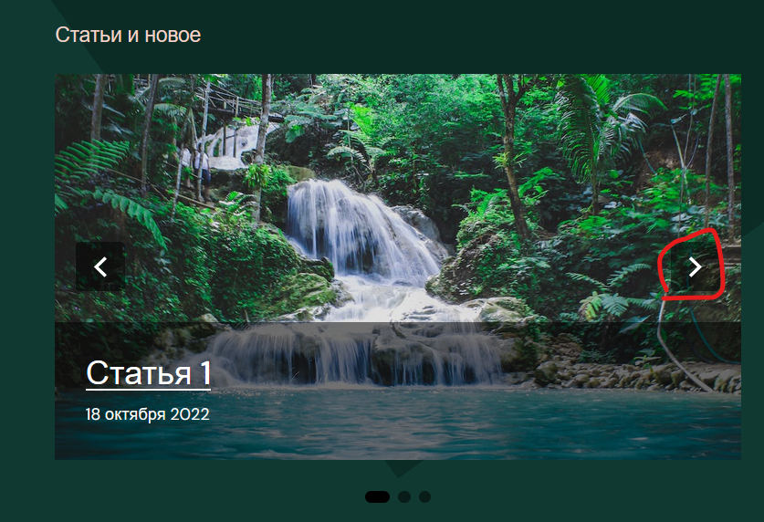  
   *Ожидаемый результат:* Карусель пролистывается, в карусели отображаются различные статьи, тогл под каруселью меняется в зависимости от положения пользователя.
4. Еще раз нажать на правую стрелку  
   *Ожидаемый результат:* Произошел переход к первой статье в карусели
5. Нажать на левую стрелку  
   *Ожидаемый результат:* Произошел переход к последней статье в карусели
6. Пролистать карусель в обратную сторону с помощью левой стрелки  
   *Ожидаемый результат:* Карусель листается корректно
7. Кликнуть по кнопке “Главная”  
   *Ожидаемый результат:* происходит переадресация на главную страницу сайта

## Кейс №9 - Мобильная навигация

**Предусловие:** Пользователь осуществляет ввод с мобильного устройства

**Шаги:**

1. Зайти на <https://org928424652.wordpress.com/>  
   *Ожидаемый результат:* Открывается главная страница сайта  
   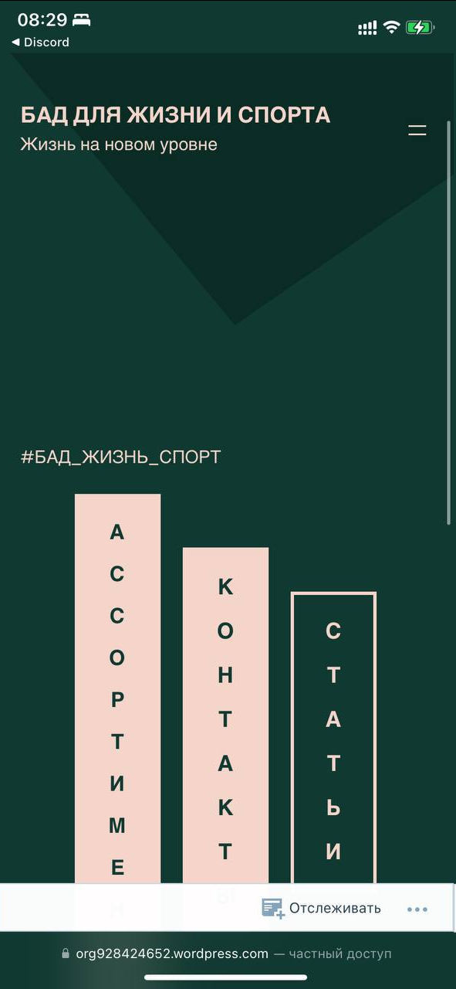
2. Кликнуть по кнопке “Ассортимент”  
   *Ожидаемый результат:* Происходит переадресация на страницу “Ассортимент”, она выглядит корректно и визуально похожа на десктопную версию  
   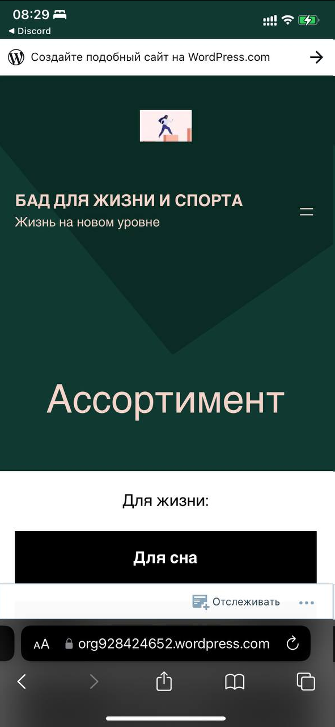
3. Кликнуть по кнопке “Главная”  
   *Ожидаемый результат:* происходит переадресация на главную страницу сайта
4. Нажать по кнопке “Контакты”  
   *Ожидаемый результат:* Происходит переадресация на страницу контактов, она выглядит корректно и визуально похожа на десктопную версию  
   
5. Кликнуть по кнопке “Главная”  
   *Ожидаемый результат:* происходит переадресация на главную страницу сайта
6. Нажать по кнопке “Статьи”  
   *Ожидаемый результат:* Происходит переадресация на страницу новостей, она выглядит корректно и визуально похожа на десктопную версию  
   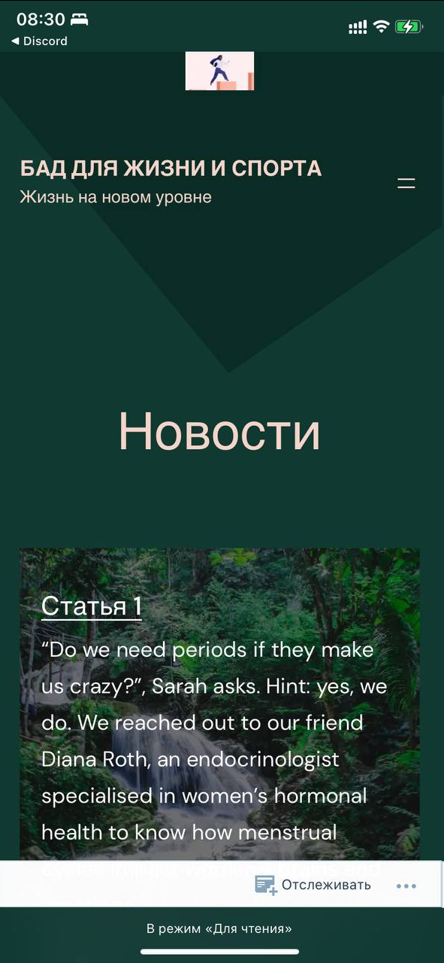

## Кейс №10 - Мобильный раздел “Статьи”

**Предусловие:** Пользователь осуществляет ввод с мобильного устройства

**Шаги:**

1. Зайти на <https://org928424652.wordpress.com/>  
   *Ожидаемый результат:* Открывается главная страница сайта  
   
2. Нажать по кнопке “Статьи”  
   *Ожидаемый результат:* Происходит переадресация на страницу новостей, она выглядит корректно и визуально похожа на десктопную версию  
   
3. Открыть “Статья 1”  
   *Ожидаемый результат:* статья выглядит корректно, в ней присутствует картинка и текст. Макет страницы визуально похож на десктопную версию
4. Пролистать статью в самый низ  
   *Ожидаемый результат:* Внизу страницы присутствует гиперссылка для перехода на следующую статью
5. Нажать на гиперссылку “Статья 2”  
   *Ожидаемый результат:* Произошла переадресация на страницу второй статьи. В нижней части второй статьи присутствуют гиперссылки на следующую и предыдущую статью  
   
6. Пролистать страницу вниз. Перейти к следующей статье.  
   *Ожидаемый результат:* Происходит корректная переадресация. Название и номер статьи совпадают с этими данными в гиперссылке
7. С помощью обратных гиперссылок вернуться к “Статья 1”  
   *Ожидаемый результат:* Возврат к первой статье осуществляется корректно
8. Кликнуть по кнопке “Главная”  
   *Ожидаемый результат:* происходит переадресация на главную страницу сайта